Vamos a instalar un servidor FTP y un cliente FTP de filezilla. Necesitamos 2 máquinas virtuales.

Lado servidor:

Instalamos el paquete

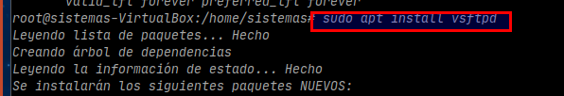

Habilitamos el servicio

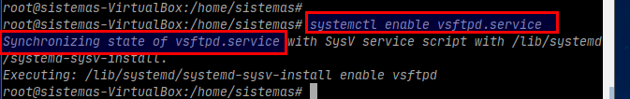

Creamos un usuario, le asignamos que pertenece al grupo FTP y le asignamos su directorio personal, en este caso, será la ruta de FTP

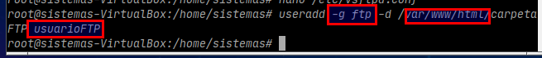

Creamos la carpeta directoria y le damos permisos



Ahora, asignamos la propiedad de esa carpeta al usuario FTP

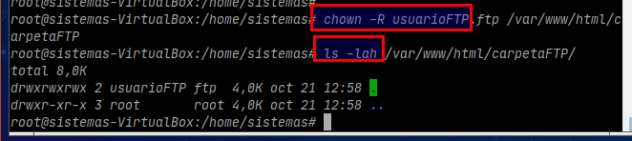

Cambiamos la contraseña del usuario

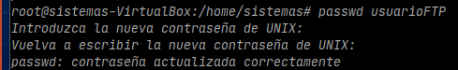

Ya lo tenemos todo listo, podemos acceder vía comando a FTP (ftp ip del servidor)

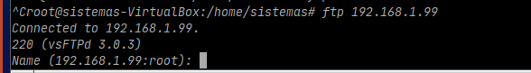

Nos pide un login, así que metemos las credenciales del usuario que acabamos de crear

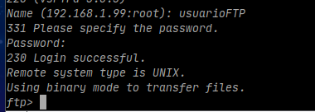

Si ejecutamos un PWD podremos ver en que carpeta estamos.



Si abrimos el wireshark mientras hacemos el login podemos ver todo esto

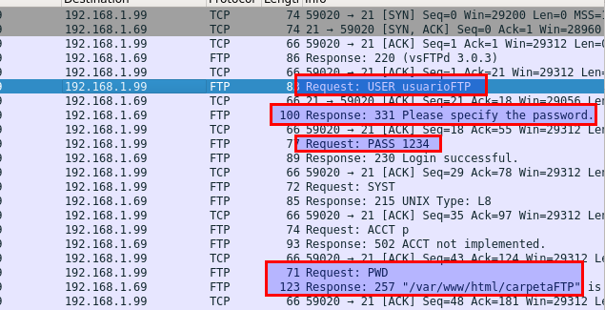

Literalmente vemos todo el proceso de login y los comandos que ejecuta el usuario, y la respuesta de este.

Así de jajas, la contraseña no va cifrada, se ve enterita.

Si intentamos crear archivos, o coger archivos, o subir cosas, nos tira todo el rato 550 permission denied, esto es porque somos muy cabezotas y no hemos configurado el archivo de conf del FTP

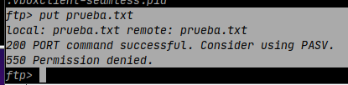

Lo habilitamos y probamos a subir un archivo

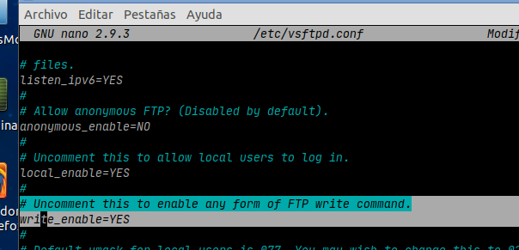

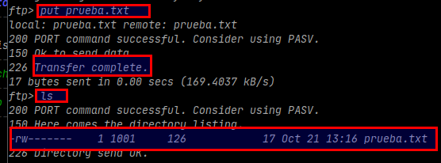

Si yo hago un LS en FTP sale eso, vamos a probar a hacer un LS, pero en la carpeta real.

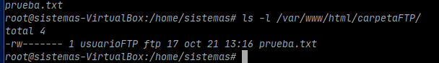

Tiene correctos los usuarios.

Vamos a ver esto en wiresahrk

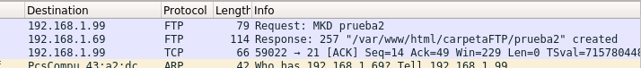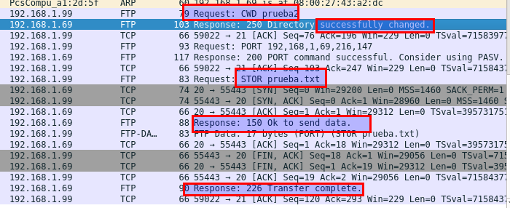

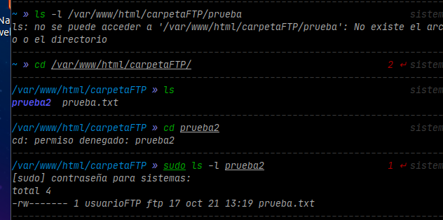

sí intento meterme con otro usuario que no tiene permisos no me deja, tenemos “protegido” el contenido del servidor